新 书 推 荐

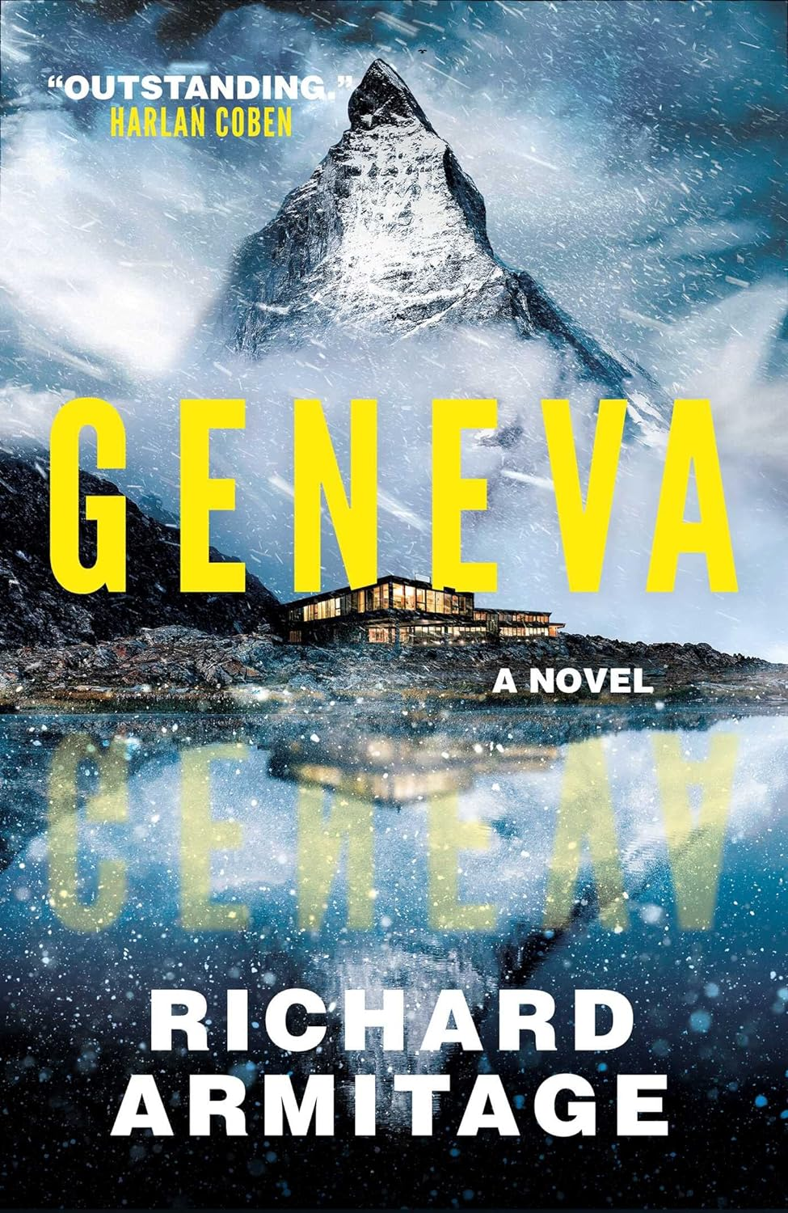
中文书名：《日内瓦》
英文书名：GENEVA
作 者：Richard Armitage
出 版 社：Faber
代理公司：United Agents/ANA/Conor
页 数：288页
出版时间：2023年10月
代理地区：中国大陆、台湾
审读资料：电子稿
类 型：惊悚悬疑

·英国精装书首印量21,000册，平装书12,000册
·Amazon UK有声书#2，出版前三周下载量超20,000，作者（国际知名配音演员）亲自朗读，好评如潮！
·亚马逊编辑精选：最佳神秘、惊悚、悬疑

内容简介：

为了所爱之人，你愿意付出何等代价？

诺贝尔奖得主，著名科学家萨拉·考利尔（Sarah Collier）决定放下工作，花更多时间陪伴家人。虽然，世界媒体仍旧关注着萨拉的一举一动，但能和丈夫丹尼尔（Daniel）、女儿曼蒂（Maddie）一起看电影，享受闲暇生活，她感到无比快乐。同时，她非常高兴——虽然也不乏悲伤——可以更经常地见到需要特殊护理的父亲。父亲罹患阿尔茨海默，而萨拉同样开始出现这一病症的早期症状，如昏厥、记忆丧失。虽然为时尚早，但她必须面对现实，也许她再也没有机会看到女儿长大成人。

丹尼尔是一名神经学家，一直尽最大努力帮助萨拉，但萨拉明白，为了家人，她自己必须坚强起来。因此，萨拉受邀作为贵宾出席日内瓦生物技术会议时，她淡然谢绝了，只求远离公众视线。直到丹尼尔向她展示莫里茨·席勒（Mauritz Schiller）正在研发的神秘技术，她才不得已抛头露面。

萨拉和丹尼尔乘坐头等舱飞往壮观的高山之城，住进豪华酒店，再次置身聚光灯下。他们试图隔绝大众媒体的嘈杂，萨拉私下也正与不断加重的病情斗争。席勒研究成果十分惊人，这项技术可能会永远改变人类医学面貌，并拯救萨拉的生命。

但如此宝贵的技术吸引了各方兴趣。投资者们不惜代价，争相收购，备受争议的新闻博主特里·兰道（Terri Landau）也在报道此事，而与席勒关系密切的人似乎一心利用这个机会谋利。萨拉感觉置身于阴谋和威胁中，不知道应该相信谁，甚至不知该不该相信自己。在她看来，席勒的技术绝非救命稻草，而是一条毁灭之路。事态逐渐失控，萨拉和丹尼尔面临着一个终极问题：为了所爱之人，你愿意付出何等代价？

作者简介：

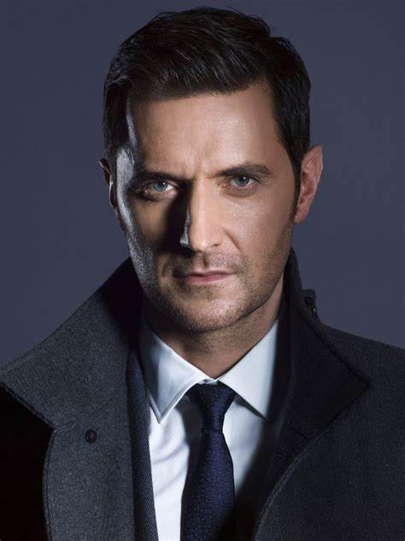
理查德·阿米蒂奇（Richard Armitage），英国演员。2004年，在英国电视节目《南北》（North & South ）中首次扮演主角约翰·桑顿（John Thornton），获得英国观众广泛认可。彼得·杰克逊（Peter Jackson）改编电影《霍比特人》（The Hobbit）三部曲中，理查德饰演矮人国王梭林·橡木盾（Thorin Oakenshield），一举获得国际认可。

理查德出演的其他著名角色包括：耶尔·法伯（Yaël Farber）舞台剧《萨勒姆的女巫》（The Crucible）（亚瑟·米勒原著）的约翰·普罗克特（John Proctor）、美剧《汉尼拔》（Hannibal）的弗朗西斯·多尔海德（Francis Dolarhyde）、英剧《军情五处》（Spooks）的卢卡斯·诺斯（Lucas North ）、英剧《反击》（Strike Back）的约翰·波特（John Porter）、EPIX间谍剧《柏林谍影》（Berlin Station）的丹尼尔·米勒、英剧《罗宾汉》（Robin Hood）的盖伊·吉斯本（Guy of Gisborne）。网飞改编剧《恶魔城》（Castlevania）中，理查德为特雷弗·贝尔蒙特（Trevor Belmont）配音。2020年，出演网飞迷你剧《陌生人》（The Stranger）主角。

从伦敦音乐戏剧艺术学院毕业后，阿米蒂奇最初在剧院工作，成为皇家莎士比亚剧团（Royal Shakespeare Company）成员。他观察到舞台剧主角往往都由出名演员扮演，以吸引大量观众，于是转行电影和电视剧。离开舞台12年，阿米蒂奇赢得了知名度，于2014年重返舞台，首次在一部重要作品，老维克剧院（The Old Vic）的舞台剧《萨勒姆的女巫》中饰演约翰·普罗克特，大获成功，广受好评，获得奥利弗奖（Olivier Award）最佳男演员提名。

阿米蒂奇的标志之一是他的男中音，自2006年以来，他一直担任配音演员。拍摄电视剧《罗宾汉》时，他受邀为该剧第一季录制有声书，至今已有数本问世，他也频频为电视、广播节目、广告出演旁白。2022年，阿米蒂奇首次尝试电子游戏领域，为《全面战争：战锤III》（Total War: Warhammer 3）的恶魔王子比拉克（Be’lakor）配音。

《日内瓦》（Geneva）是理查德·阿米蒂奇的处女作，没错，是他写的，他要进军小说界了！

媒体评价：

“一部才华横溢、节奏快速、不可预测的杰出处女作。”
——哈兰·科本（Harlan Coben）

“我读过不少惊悚小说，《日内瓦》极其精彩。”
——A. J. 芬恩（A. J. Finn）

感谢您的阅读！
请将反馈信息发至：版权负责人
Email：Rights@nurnberg.com.cn
安德鲁·纳伯格联合国际有限公司北京代表处
北京市海淀区中关村大街甲59号中国人民大学文化大厦1705室, 邮编：100872
电话：010-82504106, 传真：010-82504200
公司网址：http://www.nurnberg.com.cn
书目下载：http://www.nurnberg.com.cn/booklist_zh/list.aspx
书讯浏览：http://www.nurnberg.com.cn/book/book.aspx
视频推荐：http://www.nurnberg.com.cn/video/video.aspx
豆瓣小站：http://site.douban.com/110577/
新浪微博：安德鲁纳伯格公司的微博_微博 (weibo.com)
微信订阅号：ANABJ2002

